Ciclo de vida de una computadora.
Cada vez es más importante tener conciencia sobre las consecuencias de la utilización de la tecnología en el medio ambiente. 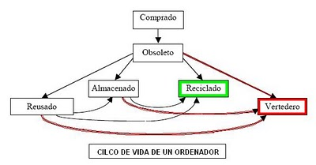
Diseño:
El tiempo promedio de diseño de una pc es de dos a tres años.
No hay asesoramiento toxicológico adecuado de las herramientas y el material utilizando en el proceso de fabricación.
Los ingenieros no son ni evaluados ni premiados en su habilidad de entender los nuevos peligros sanitarios.
El mejoramiento del diseño es la solución.

Producción:
En estudios recientes, las mujeres que trabajan en la fabricación de componentes semiconductores tienen 40% más de abortos que el resto de los trabajadores no vínculos con estas tareas…
El agua usada en la fabricación de altas tecnologías esta entre las mas altas de todos los sectores industriales.
En la manufacturación de semiconductores en los Estados unidos, se utilizan mas de un billón de galones de agua cada año.
La repercusión ambiental de los semiconductores excede su tamaño tan reducido 1067 Gr de combustible fósil y químico son necesarios para producir un chip de memoria DRAM de 2 Gr.
Desechos:
El 70% de los metales pesados incluyendo mercurio y cadmio encontrados en los campos vienen del desecho de equipamientos electrónicos. Se ha encontrado plomo filtrado en las capas subterráneas que ha contaminado la ropa de los trabajadores, de la mayoría de los vertederos, y ha hecho su camino así sus casas y el agua se utiliza para beber.
Cuando se quema oh incinera la cubierta de PVC, los metales pesados son liberados como una combinación de dioxinas, toxicas y furanos, los químicos de la capa anti flama de bromo (BFR) se utilizan en la fabricación de artefactos electrónicos y pueden filtrarse en la tierra y en el agua subterránea.

